注监学习流程

- 登录“成都建设监理从业人员网络教育平台 ”，在“培训班报名”栏目中点击“注监培训”申请
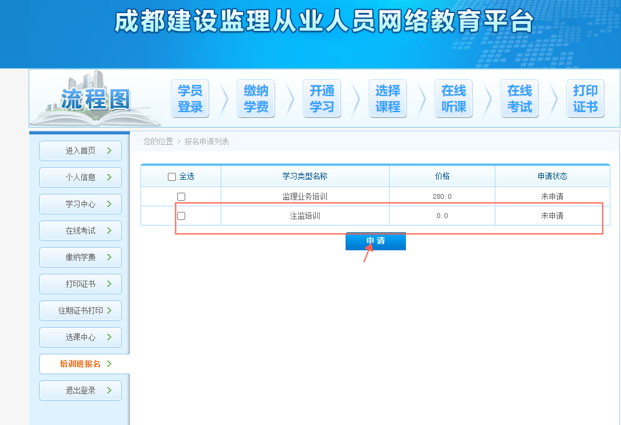

- 协会管理员审核通过后，在“缴纳学费”确认0元开通课程。
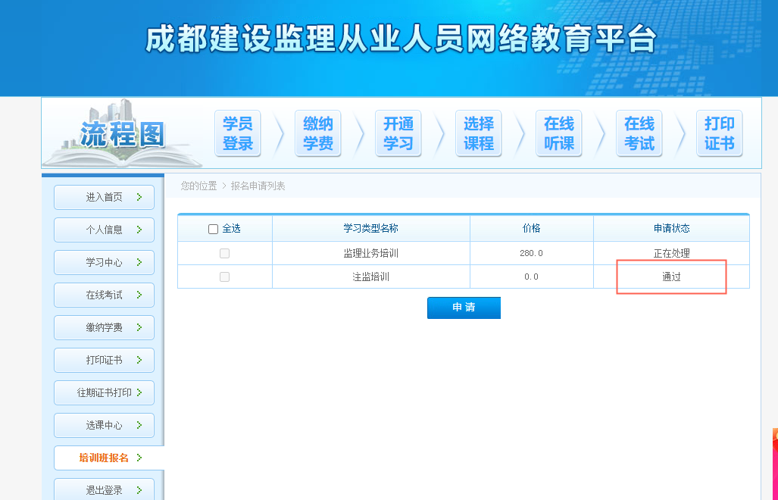

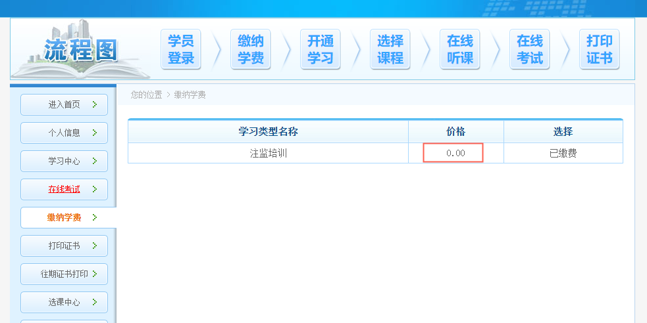

- 开通学习进入“学习中心”选择课程后可以进行学习。
